Vamos disponibilizar o arquivo, ao fazer o download, irá aparecer compactado, 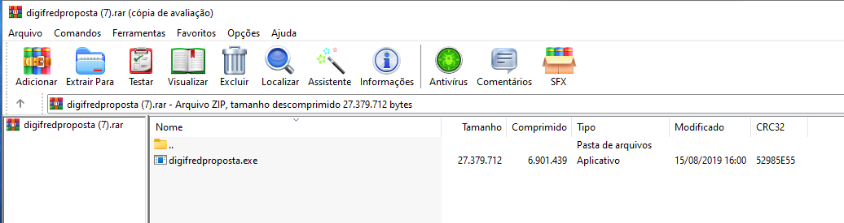

Clicar no arquivo (digifredproposta.exe). Após instalado aparecerá essa tela
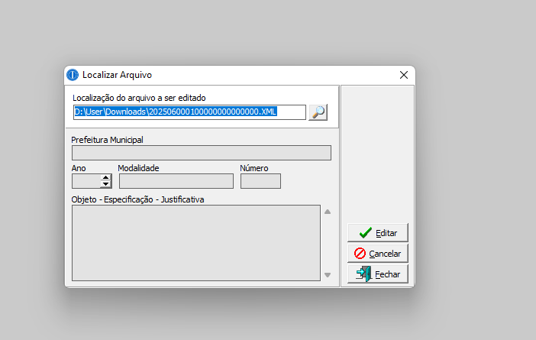
Clicar na lupa e importar o arquivo que está disponível no site do CIMAU.
Localizar onde foi salvo e importar (só selecionar com dois cliques)
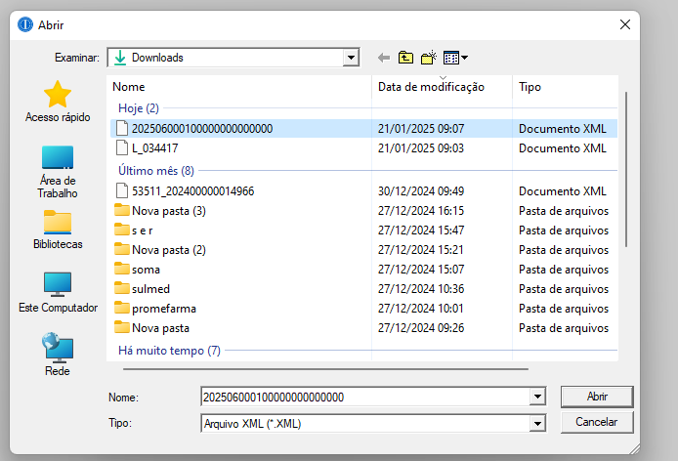
Clicar em editar
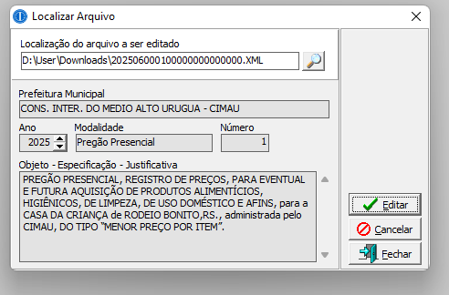
Informar os dados, como já havíamos solicitado.
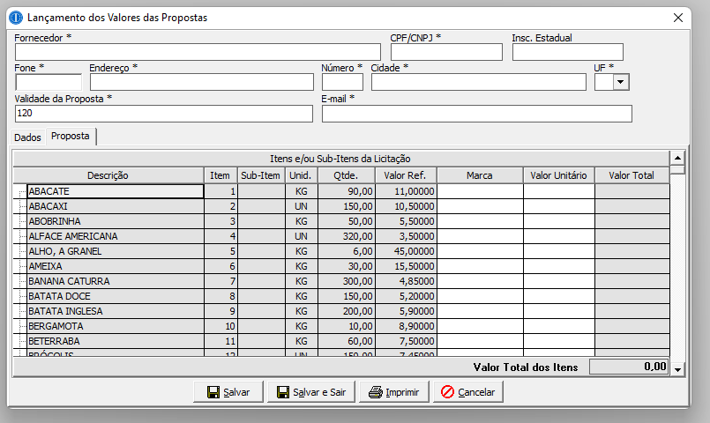

Salvar.

IMPORTANTE DEIXAR SALVO EM ALGUM MEIO, PODE SER PENDRIVE, NO CELULAR OU COMPUTADOR, PARA QUE NO DIA DA SESSÃO PÚBLICA PRESENCIAL (27/01/2025) AS EMPRESAS POSSAM NOS ENVIAR.

LEMBRANDO QUE, NÃO É OBRIGATÓRIO, MAS ISSO NOS AUXILIARÁ REDUZINDO O TEMPO DA SESSÃO E AGILIZANDO O CERTAME.

Lembrando que, o arquivo pode ser preenchido conforme interesse (somente preencher os itens que quer participar) e imprimir no final, para trazer no dia.

